超赞！15例个性化的“关于我们”页面设计
2013-11-7 21:30| 发布者: 夏雨义| 查看: 6835
摘要: 最近接到的一批设计单子中，可以明显感受到，客户越来越重视“关于我们”页面了。而且客户都一而再再而三的强调，一定要新颖，而且有吸引人的特效。让页面看上去有凝聚力，感受得到团队的温馨。通过”关于我们”页面 ...
微品网：谢谢您的支持和关注！点评和分享，是产品人员的一种美德！
最近接到的一批设计单子中，可以明显感受到，客户越来越重视“关于我们”页面了。而且客户都一而再再而三的强调，一定要新颖，而且有吸引人的特效。
让页面看上去有凝聚力，感受得到团队的温馨。
通过”关于我们”页面，我们能够获取更多与客户接触的机会，而且能够尽情的展示员工风貌。
下面收集了15个最新的”关于我们”页面的设计，一起来看看吧！

Electric Pulp
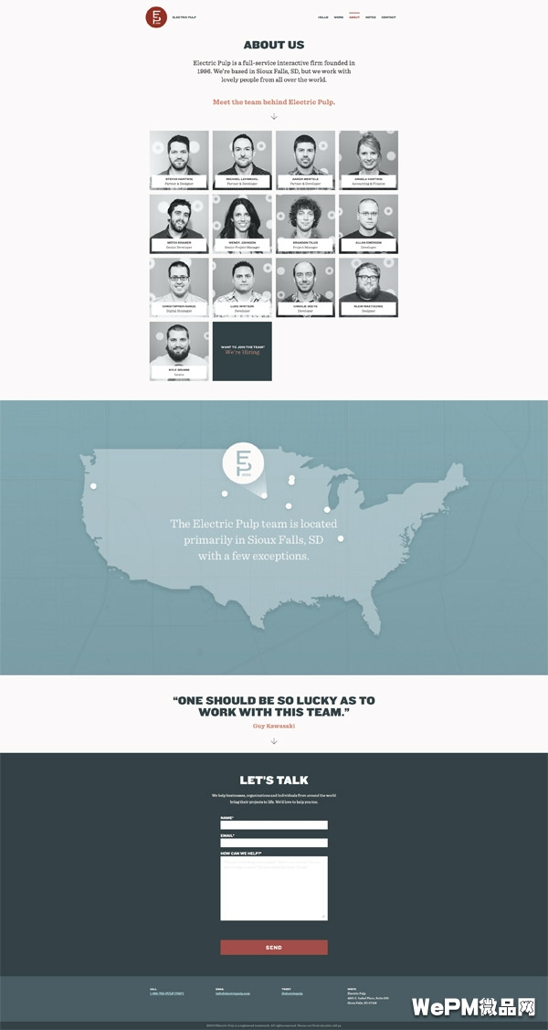

Chichester Design
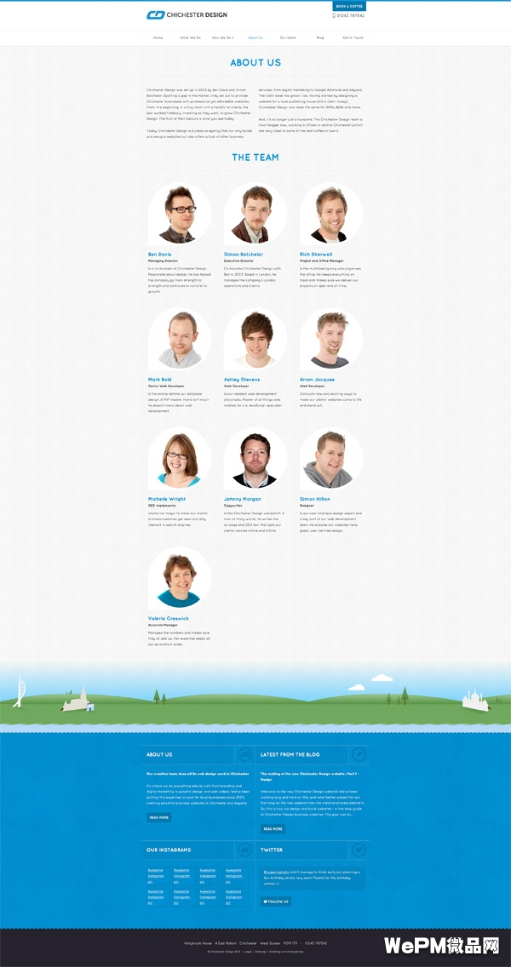

Littlelines
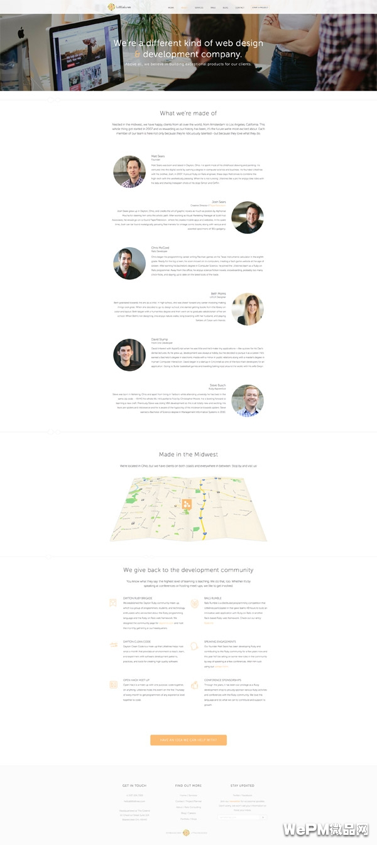

Mixd
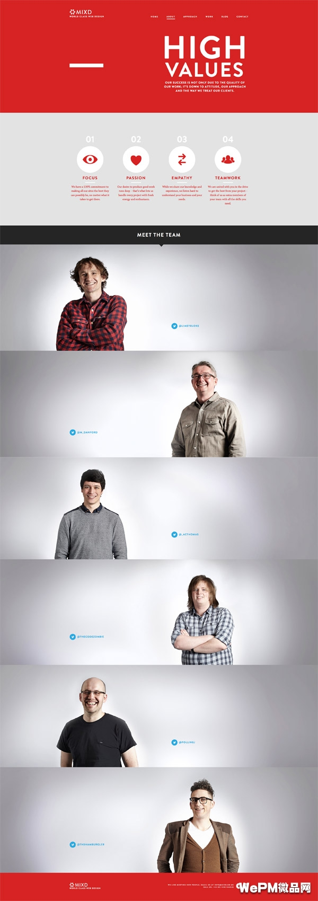

Studio MPLS
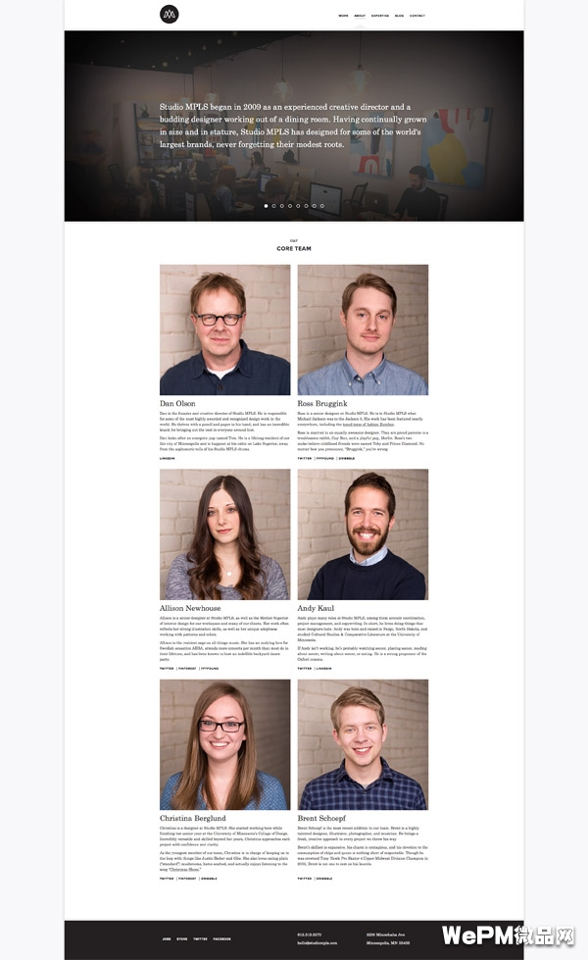

Whole Design Studios
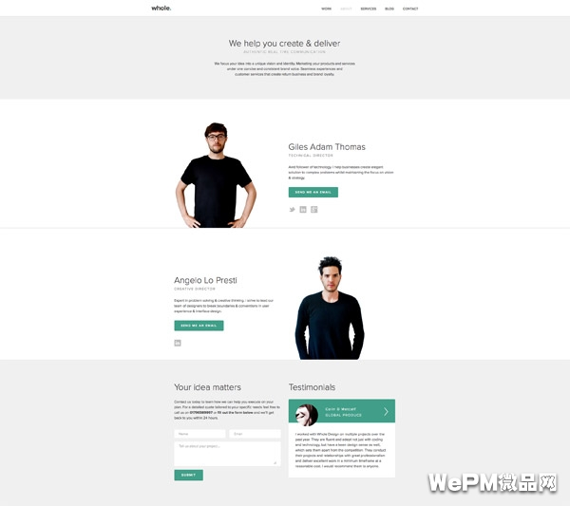

Playground Inc.
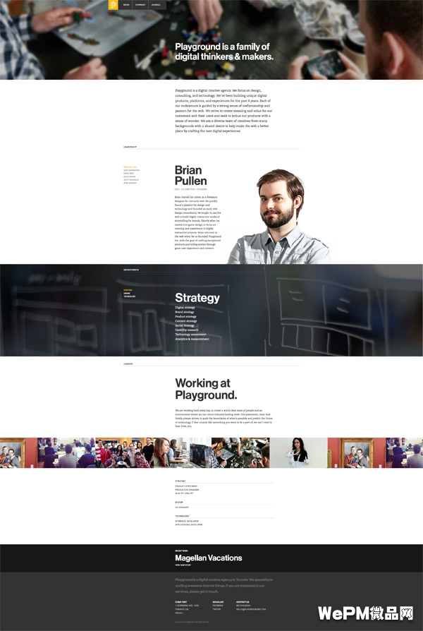

Etch
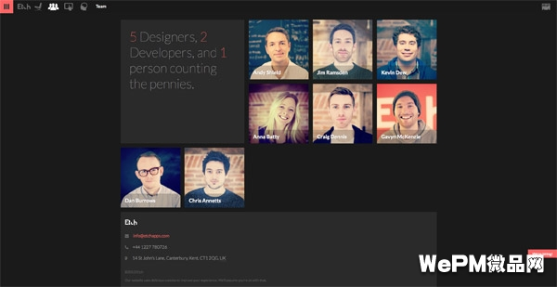

BKWLD
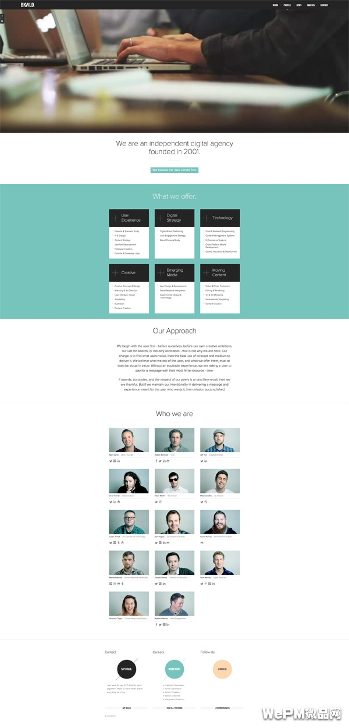

Stereo Creative
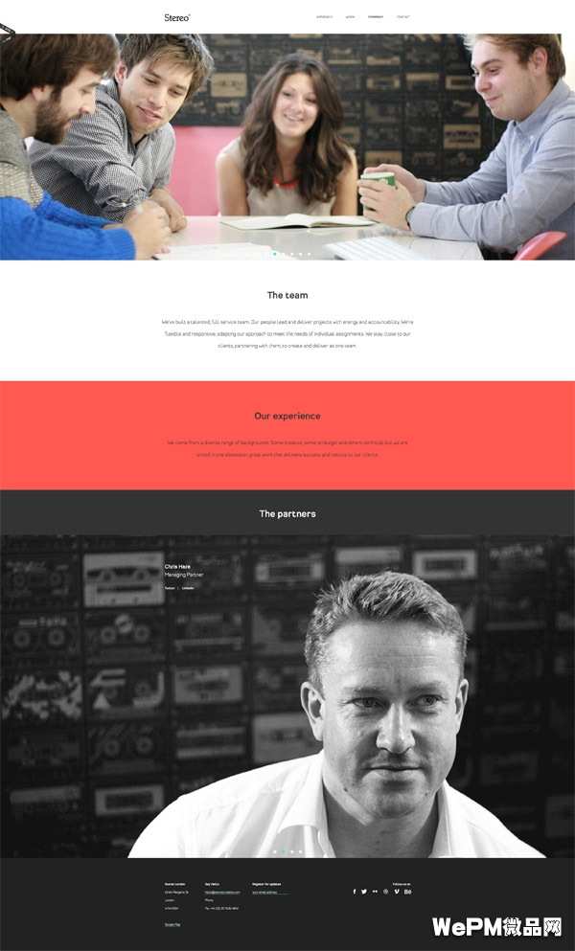

The Status Bureau
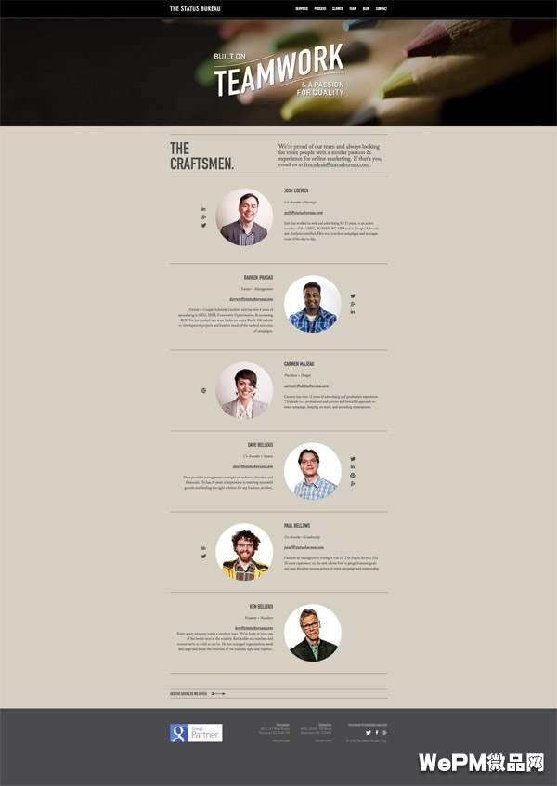

The Heads of State
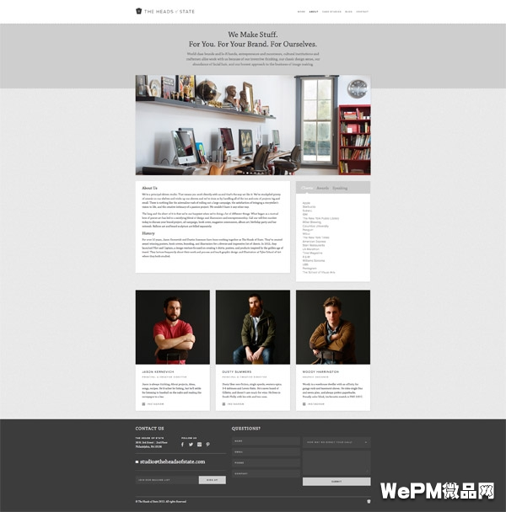

Brave People
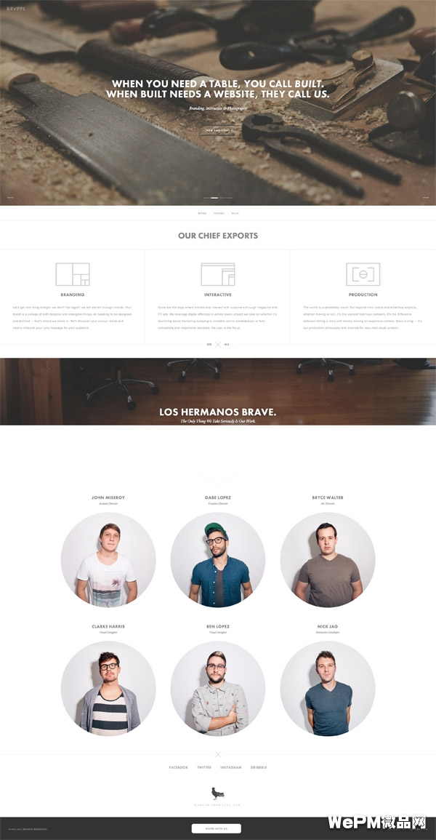

Exponent PR
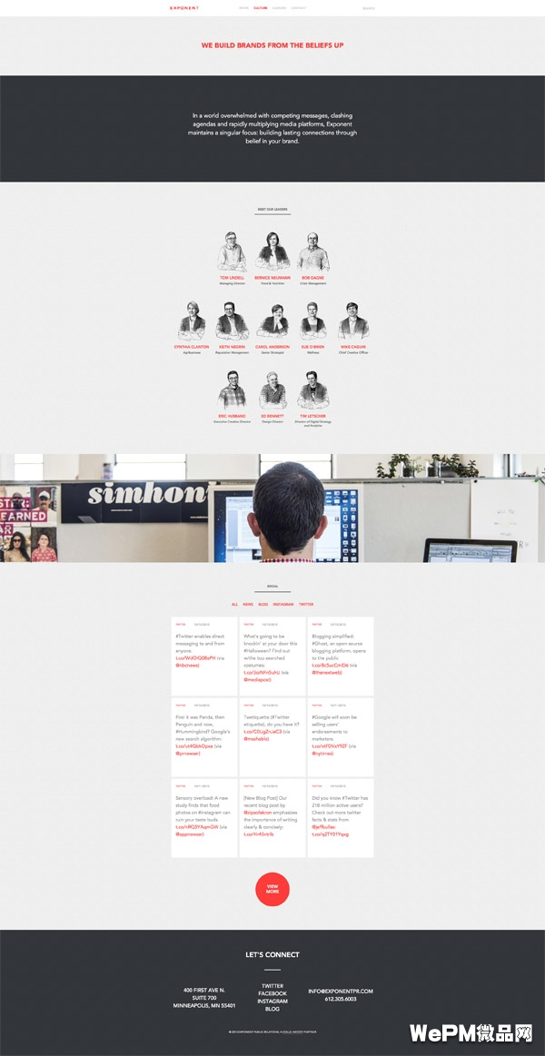

Wistia
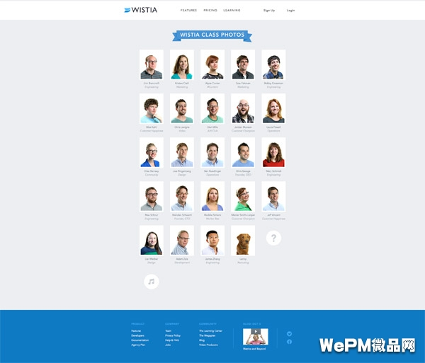

Zinio
